珠海市2024年1月空气质量状况

2024年1月我市空气质量综合指数为3.55，较2023年同期空气质量总体有所下降（2023年1月为2.8），全市六项污染物均值同比上升。
按照《环境空气质量标准》（GB3095-2012）评价，2024年1月空气质量达标率为96.8%，较2023年下降3.2个百分点，有效监测天数共31天，其中：优10天；良20天；轻度污染1天；优良天数共计30天，同比减少1天。

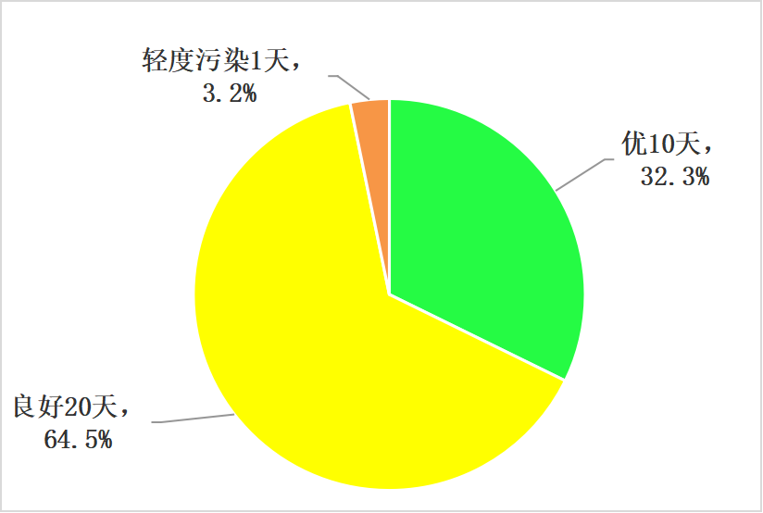
图1 2024年1月空气质量等级分布图

